Resolución del Pleno del Instituto de Transparencia, Acceso a la Información Pública y Protección de Datos Personales del Estado de México y Municipios, con domicilio en Metepec, Estado de México, a seis de diciembre de dos mil dieciocho.

VISTO el expediente electrónico formado con motivo de los recursos de revisión número 03805/INFOEM/IP/RR/2018, interpuesto por el C. XXXXXXXXXXXXXX en lo sucesivo El Recurrente, en contra de la respuesta del Ayuntamiento de Naucalpan de Juárez, en lo subsecuente El Sujeto Obligado, se procede a dictar la presente resolución.

A N T E C E D E N T E S D E L A S U N T O
PRIMERO. De la Solicitud de Información.
Con fecha veintiocho de agosto de dos mil dieciocho, el recurrente, presentó a través del Sistema de Acceso a la Información Mexiquense (SAIMEX) ante el sujeto obligado, la solicitud de acceso a la información pública, registrada bajo el número de expediente 00465/NAUCALPA/IP/2018, mediante la cuales solicitó información en el tenor siguiente:
“Solicito el permiso o autorización en versión pública otorgada para la venta de comida en remolque del señor o señora que realiza esta actividad los días viernes, sábado y domingo en la esquina de la Calle D y Calle Victoria S/N (esquina compuesta por la bodega de la empresa Ralhp Wilson, o de la empresa Trupper), de la Colonia Cervecera Modelo en Naucalpan de Juárez, Estado de México. La venta se realiza en un remolque de doble eje, también en mesas y sillas dispuestas sobre el arroyo vehícular y banqueta. Al respecto solicito: 1. Permiso o autorización para la venta de alimentos en la vía pública 2. Permiso o autorización para la venta como ambulante en un remolque de doble eje y exceso de dimenciones 3. Vigencia de los permisos o autorizaciones 4. Nombre del titular a quien están los permisos o autorizaciones. 5. Área municipal que brindo y suscribió los permisos o autorizaciones 6. Comprobantes de pago de derechos por venta en la vía pública 7. Normatividad municipal que fundamenta la venta ambulante de alimentos en la vía pública 8. Normatividad municipal en la que se fundó la asignación de permisos o autorizaciones para este caso 9. Área dentro de la estructura orgánica municipal encargada de recibir denuncias y quejas sobre la venta de ambulantes en la vía pública.” (Sic).

Modalidad de entrega: A través del SAIMEX

SEGUNDO. De la respuesta del sujeto obligado.
En el expediente electrónico formado en el sistema SAIMEX, se aprecia que en fecha diecisiete de septiembre de dos mil dieciocho el sujeto obligado emitió la respuesta a la solicitud de acceso a la información, en los términos siguientes:
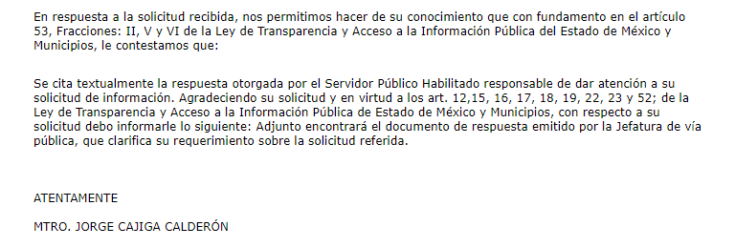
Adjuntando un archivo electrónico denominado “Respuesta Solicitud 00465-Nau-2018.pdf” el cual en su contenido se encuentra inmerso lo siguiente:
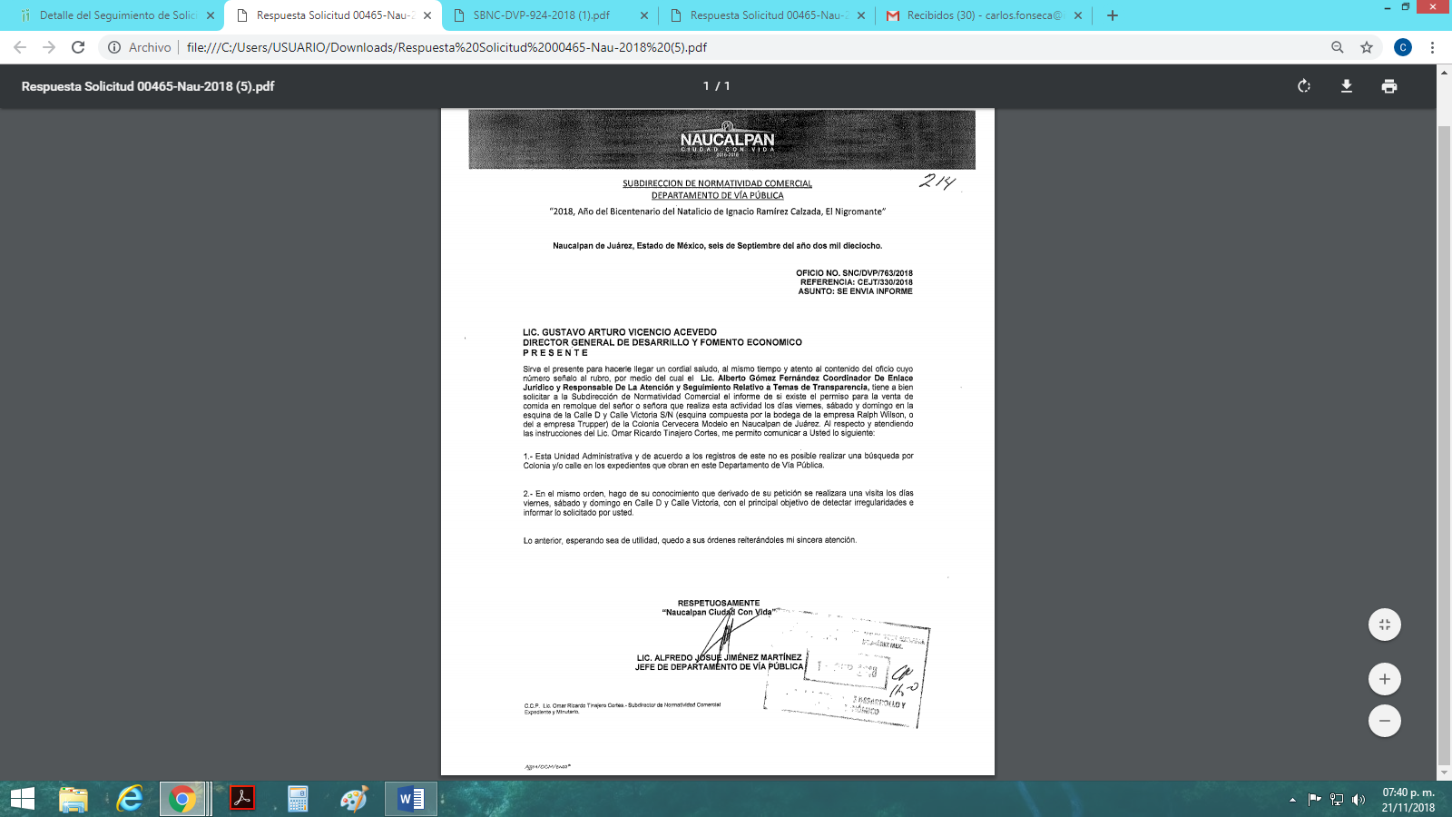
TERCERO. Del recurso de revisión.
Inconforme con la respuesta presentada por el sujeto obligado, el recurrente interpuso el recurso de revisión, en fecha cinco de octubre de dos mil dieciocho, el cual fue registrado en el sistema electrónico SAIMEX, con el número de expediente 03805/INFOEM/IP/RR/2018, en el cual arguye, las siguientes manifestaciones:

Acto Impugnado:
“En relación con la solicitud de información Folio 00465/NAUCALPA/IP/2018 No se cumplió en tiempo y forma con la información solicitada, la respuesta brindada es esquiva y deja ver que el área correspondiente de tener la dirección y control de lo relacionado con la venta ambulante en la vía pública carece de la información, registros y evidencias; o bien, en el peor de los casos parece negar la información. En ningún momento solicité fueran in situ a hacer una investigación, sino la documentación e información que tienen sobre el caso solicitado. Así también no brindan la fundamentación y motivación de la negación o carencia de la información solicitada. Razón por la cual permanezco en estado de indefención.” [Sic]

Razones o Motivos de Inconformidad:
“No se cumple con lo solicitado expresamente que es lo siguiente: Solicito el permiso o autorización en versión pública otorgada para la venta de comida en remolque del señor o señora que realiza esta actividad los días viernes, sábado y domingo en la esquina de la Calle D y Calle Victoria S/N (esquina compuesta por la bodega de la empresa Ralhp Wilson, o de la empresa Trupper), de la Colonia Cervecera Modelo en Naucalpan de Juárez, Estado de México. La venta se realiza en un remolque de doble eje, también en mesas y sillas dispuestas sobre el arroyo vehícular y banqueta. Al respecto solicito: 1. Permiso o autorización para la venta de alimentos en la vía pública 2. Permiso o autorización para la venta como ambulante en un remolque de doble eje y exceso de dimenciones 3. Vigencia de los permisos o autorizaciones 4. Nombre del titular a quien están los permisos o autorizaciones. 5. Área municipal que brindo y suscribió los permisos o autorizaciones 6. Comprobantes de pago de derechos por venta en la vía pública 7. Normatividad municipal que fundamenta la venta ambulante de alimentos en la vía pública 8. Normatividad municipal en la que se fundó la asignación de permisos o autorizaciones para este caso 9. Área dentro de la estructura orgánica municipal encargada de recibir denuncias y quejas sobre la venta de ambulantes en la vía pública Razón por la cual exijo se subsane de inmediato la falta de información solicitada y se actúe administrativa conforme a derecho contra el área y servidor público que niega o carece de la información, que debiera ser la base para el control de esas actividades económicas dentro de la jurisdicción municipal.” [Sic]

CUARTO. Del turno del recurso de revisión.
Medio de impugnación que le fue turnado a la Comisionada Zulema Martínez Sánchez, por medio del sistema electrónico en términos del arábigo 185 fracción I de la Ley de Transparencia y Acceso a la información Pública del Estado de México y Municipios, del cual recayó acuerdo de admisión en fecha once de octubre de dos mil dieciocho, determinándose en él, un plazo de siete días para que las partes manifestaran lo que a su derecho corresponda en términos del numeral ya citado.

QUINTO. De la etapa de instrucción.
Así, una vez abierta la etapa de instrucción, en el sumario se observa que el sujeto obligado en fecha quince de octubre de dos mil dieciocho, presentó el informe justificado correspondiente al acto impugnado, mismo que fue puesto a la vista del recurrente, debido a que aportaba nuevos elementos.
Así mismo se observa que el recurrente fue omiso en realizar manifestación o en ofrecer medio de prueba alguno, por lo que una vez transcurrido el plazo establecido, en fecha trece de noviembre de dos mil dieciocho, se decretó el cierre de instrucción en términos del artículo 185 fracción VI de la Ley de Transparencia y Acceso a la Información Pública del Estado de México y Municipios, iniciando el término legal para dictar resolución definitiva del asunto.
Así, en fecha veintinueve de octubre del año en curso se amplió el plazo para dictar resolución, en términos del artículo 181 de la Ley de Transparencia y Acceso a la Información Pública del Estado de México y Municipios.

C O N S I D E R A N D O
PRIMERO. De la competencia.
Este Instituto de Transparencia, Acceso a la Información Pública y Protección de Datos Personales del Estado de México, es competente para conocer y resolver los presentes recursos de revisión interpuestos por el recurrente conforme a lo dispuesto en los artículos 6, apartado A, fracción IV de la Constitución Política de los Estados Unidos Mexicanos, 5, párrafos vigésimo, vigésimo primero y vigésimo segundo fracción IV de la Constitución Política del Estado Libre y Soberano de México, 1, 2 fracción II, 13, 29, 36 fracciones II y III, 176, 178, 179 fracción I, 181 párrafo tercero, 182, 185, 188 y 194 de la Ley de Transparencia y Acceso a la Información Pública del Estado de México y Municipios, 9 fracciones I, XXIV, 11 y 14 fracción I del Reglamento Interior del Instituto de Transparencia, Acceso a la Información Pública y Protección de Datos Personales del Estado de México.

SEGUNDO. Cuestiones de previo y especial pronunciamiento
Debe considerarse que las solicitudes de información y los recursos de revisión, fueron promovidos por XXXXXXXXXXXXXXXXXXXXXXXXX ante lo cual, resulta conveniente citar el contenido de los artículos 13 y 180 de la Ley de Transparencia y Acceso a la Información Pública del Estado de México y Municipios, que disponen:

“Artículo 13. El Instituto, en el ámbito de sus atribuciones, deberá suplir cualquier deficiencia para garantizar el ejercicio del derecho de acceso a la información.”

“Artículo 180.- El recurso de revisión contendrá:
I. El sujeto obligado ante la cual se presentó la solicitud;
II. El nombre del solicitante que recurre o de su representante y, en su caso, del tercero interesado, así como la dirección o medio que señale para recibir notificaciones;
III. El número de folio de respuesta de la solicitud de acceso;
IV. La fecha en que fue notificada la respuesta al solicitante o tuvo conocimiento del acto reclamado, o de presentación de la solicitud, en caso de falta de respuesta;
V. El acto que se recurre;
VI. Las razones o motivos de inconformidad;
VII. La copia de la respuesta que se impugna y, en su caso, de la notificación correspondiente, en el caso de respuesta de la solicitud; y
VIII. Firma del recurrente, en su caso cuando se presente por escrito, requisito sin el cual se dará trámite al recurso.
Adicionalmente, se podrán anexar las pruebas y demás elementos que considere procedentes someter a juicio del Instituto.
En ningún caso será necesario que el particular ratifique el recurso de revisión interpuesto.
En caso de que el recurso se interponga de manera electrónica no será indispensable que contengan los requisitos establecidos en las fracciones II, …”

De los artículos transcritos se observa que la Ley de Transparencia y Acceso a la Información Pública del Estado de México y Municipios establece los requisitos formales del recurso de revisión, sin embargo, éstos no constituyen requisitos de procedibilidad de manera estricta, en el entendido de que el Instituto debe subsanar las deficiencias de los recursos en su admisión y resolución, aunado que el propio artículo en su último párrafo refiere que en caso de interposición de forma electrónica, no serán indispensables los requisitos de la fracción II correspondientes a nombre del solicitante que recurre, ya que establece claramente que el nombre del recurrente no es un requisito indispensable para la tramitación del recurso de revisión, por lo tanto no puede ser causal de su desechamiento, ya que la normativa establece la excepción.

No obstante, se resalta que aunque no se tenga certeza sobre su personalidad, no es un requisito indispensable para su trámite, por tanto para este Instituto no existe elemento jurídico que requiera de manera estricta que dentro del recurso de revisión se establezca por parte de la recurrente un nombre para proceder al estudio, por lo que se puede dar trámite al medio de impugnación como si lo presentase cualquier persona física.

TERCERO. Sobre los alcances del recurso de revisión.
Derivado de la impugnación realizada, es menester señalar que los recursos de revisión inmersos en la Ley de Transparencia vigente en la entidad, tiene el fin y alcance que señalan los numerales 176, 179, 181 párrafo cuarto, 194 y 195 y demás aplicables de la Ley de Transparencia y Acceso a la Información Pública del Estado de México y Municipios vigente, los cuales serán analizados conforme a las actuaciones que obren en el expediente electrónico, con la finalidad de reparar cualquier posible afectación al derecho de acceso a la información pública y garantizando el principio rector de máxima publicidad.

CUARTO. Del estudio de las causas de improcedencia y sobreseimiento.

Es menester resaltar que en el procedimiento de acceso a la información pública y de los medios de impugnación de la materia, se advierten diversos supuestos de procedibilidad que deben estudiarse con la finalidad de dar cumplimiento a los principios de legalidad y objetividad inmersos en el artículo 9 de Ley de Transparencia y Acceso a la Información Pública del Estado de México y Municipios, en correlación con la seguridad jurídica que debe generar lo actuado ante este Organismo garante.

Siendo una facultad legal entrar al estudio de las causas de improcedencia que hagan valer las partes o que se adviertan de oficio por este Resolutor; presupuestos procesales de inicio o trámite de un proceso que dotan de seguridad jurídica las resoluciones emitidas por este organismo colegiado, máxime que se trata de una figura procesal adoptada en la ley de la materia, la cual permite dilucidar alguna causal que impida el estudio y resolución de un asunto en su fondo, cuando una vez admitido el recurso de revisión se advierta una causa de improcedencia que permita sobreseerlo.

Estudio de causales de improcedencia que no son incompatibles con el derecho de acceso a la justicia, ya que éste no se coarta por regular causas de improcedencia y sobreseimiento con tales fines.

En primer término es necesario hacer alusión a las solicitudes de información ya que de ellas deriva por un lado al procedimiento de acceso a la información ante el sujeto obligado, y por otro lado la materia sobre la que versara el recurso de revisión ante este Órgano Garante; se resalta la innegable necesidad de interpretar el texto de las solicitudes, porque no se podría entender el derecho de acceso a la información sin la existencia de solicitudes de información a la luz de su interpretación ya que ésta es la fuente de la materia objeto de la transparencia específica en cada recurso de revisión; es decir, no podemos establecer una materia o un tema como objeto de derecho de acceso a la información, si de la solicitud no se entiende o no se precisan temas o materias objetivas; por ello es de notoria importancia el trabajo de interpretación que se le dé a las solicitudes de información, ya que el sujeto obligado puede considerar una circunstancia en particular diversa a la que el particular objetivamente requiere.

Ya que el planteamiento del problema es de toral importancia, a efecto de determinar la intención o voluntad del recurrente a la luz de la interpretación de las solicitudes de información, y que puede generar de forma objetiva y material el sujeto obligado que se relacione con esa intención, respecto del presente asunto se realiza a continuación.

La Ley de Transparencia de la entidad, en su artículo 192 contempla la figura jurídica del sobreseimiento, y específicamente en sus hipótesis inmersas en la fracción III refieren que se sobreseerá el asunto cuando el sujeto obligado responsable del acto lo modifique o revoque de tal manera que el recurso de revisión quede sin materia o admitido el recurso de revisión, aparezca alguna causal de improcedencia en los términos de la presente Ley.

Bajo esa línea, con la finalidad de determinar si se modificó o revocó el acto u omisión del sujeto obligado, para el efecto de que quede sin materia el recurso de revisión, es necesario realizar una valoración de la información remitida en informe justificado y determinar si dicha consecuencia se subsume en el presupuesto procesal que establecen las fracciones III y IV del artículo 192 de la Ley de Transparencia y Acceso a la Información Pública del Estado de México y Municipios, a efecto de generar certeza jurídica sobre la satisfacción del derecho de acceso a la información accionado por el particular, sirviendo para tales efectos las siguientes líneas argumentativas.

Como se mencionó en los antecedentes de la presente resolución, tenemos que los requerimientos solicitados fueron los siguientes:
“Solicito el permiso o autorización en versión pública otorgada para la venta de comida en remolque del señor o señora que realiza esta actividad los días viernes, sábado y domingo en la esquina de la Calle D y Calle Victoria S/N (esquina compuesta por la bodega de la empresa Ralhp Wilson, o de la empresa Trupper), de la Colonia Cervecera Modelo en Naucalpan de Juárez, Estado de México. La venta se realiza en un remolque de doble eje, también en mesas y sillas dispuestas sobre el arroyo vehícular y banqueta. Al respecto solicito: 1. Permiso o autorización para la venta de alimentos en la vía pública 2. Permiso o autorización para la venta como ambulante en un remolque de doble eje y exceso de dimenciones 3. Vigencia de los permisos o autorizaciones 4. Nombre del titular a quien están los permisos o autorizaciones. 5. Área municipal que brindo y suscribió los permisos o autorizaciones 6. Comprobantes de pago de derechos por venta en la vía pública 7. Normatividad municipal que fundamenta la venta ambulante de alimentos en la vía pública 8. Normatividad municipal en la que se fundó la asignación de permisos o autorizaciones para este caso 9. Área dentro de la estructura orgánica municipal encargada de recibir denuncias y quejas sobre la venta de ambulantes en la vía pública.” (Sic).

Para lo cual el sujeto obligado, en fecha veintitrés de agosto de los corrientes, emitió la respuesta correspondiente a la solicitud de acceso a la información en los términos siguientes:


Lo anterior le resultó desfavorable al particular y medio de defensa respectivo, expuso como razones o motivos de inconformidad lo siguiente:

“No se cumple con lo solicitado expresamente que es lo siguiente: Solicito el permiso o autorización en versión pública otorgada para la venta de comida en remolque del señor o señora que realiza esta actividad los días viernes, sábado y domingo en la esquina de la Calle D y Calle Victoria S/N (esquina compuesta por la bodega de la empresa Ralhp Wilson, o de la empresa Trupper), de la Colonia Cervecera Modelo en Naucalpan de Juárez, Estado de México. La venta se realiza en un remolque de doble eje, también en mesas y sillas dispuestas sobre el arroyo vehícular y banqueta. Al respecto solicito: 1. Permiso o autorización para la venta de alimentos en la vía pública 2. Permiso o autorización para la venta como ambulante en un remolque de doble eje y exceso de dimenciones 3. Vigencia de los permisos o autorizaciones 4. Nombre del titular a quien están los permisos o autorizaciones. 5. Área municipal que brindo y suscribió los permisos o autorizaciones 6. Comprobantes de pago de derechos por venta en la vía pública 7. Normatividad municipal que fundamenta la venta ambulante de alimentos en la vía pública 8. Normatividad municipal en la que se fundó la asignación de permisos o autorizaciones para este caso 9. Área dentro de la estructura orgánica municipal encargada de recibir denuncias y quejas sobre la venta de ambulantes en la vía pública Razón por la cual exijo se subsane de inmediato la falta de información solicitada y se actúe administrativa conforme a derecho contra el área y servidor público que niega o carece de la información, que debiera ser la base para el control de esas actividades económicas dentro de la jurisdicción municipal.” [Sic]

Así las cosas tenemos que el hoy recurrente, solicitó al sujeto obligado le fuera proporcionado información diversa para la venta de comida en remolque de un particular que realiza dichas actividades en un domicilio determinado, a lo cual el sujeto obligado respondió, como se ha visto en las imágenes insertan con antelación, que no era posible realizar una búsqueda por Colonia y/o Calle en los expedientes con los que cuenta el Departamento de Vía Pública, asimismo dicha autoridad manifiesta que debido a la solicitud de acceso a la información interpuesta por el recurrente, se realizará un visita al domicilio al cual hace referencia el particular a efecto de determinar o detectar irregularidades ante esta situación.

Por lo anterior se observa que dicha respuesta carece de la información peticionada por el recurrente, toda vez que de la misma solamente se desprende la supuesta imposibilidad del sujeto obligado a realizar una búsqueda en los archivos de dicha autoridad, por lo que no se le otorga al particular el debido derecho de acceso a la información pública.

Por dicha respuesta sabemos que si bien es cierto el recurrente interpuso el medio de impugnación respectivo doliéndose de la totalidad de la respuesta proporcionada por el sujeto obligado, también lo es que debido a lo anterior dicha autoridad adjuntó al expediente inmerso en el SAIMEX el informe justificado correspondiente, mismo que consiste en lo siguiente:

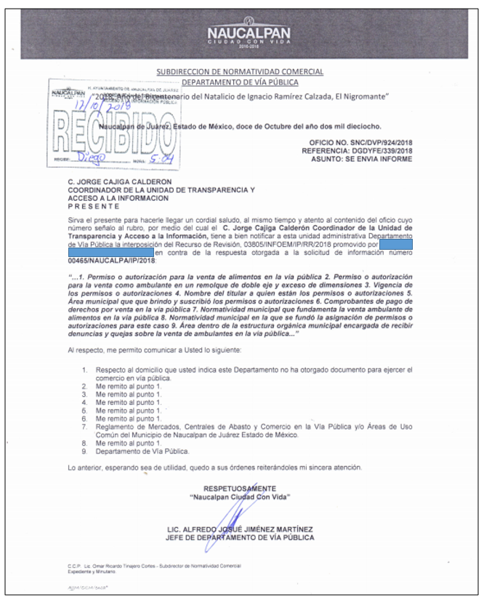

De la imagen inserta con antelación se observa que el sujeto obligado modificó la respuesta primigenia, toda vez que en dicho documento se pronuncia respecto de los requerimientos expuestos por el hoy recurrente.

Aunado a lo anterior es de señalar que el sujeto obligado manifestó que respecto al domicilio señalado en la solicitud de acceso a la información, el Departamento de Vía Pública no ha otorgado documento para ejercer el comercio señalado en la vía pública, por lo que dicha autoridad se ve imposibilitado de atender los demás puntos marcados por el recurrente en su solicitud ya que de los mismo se remite a la misma manifestación. A excepción de los puntos 7 y 9 ya que dicha autoridad manifiesta que la normatividad municipal para la venta de alimentos en la vía pública resulta ser el Reglamento de Mercados, Centrales de Abasto y Comercio en la Vía Pública y/o Áreas de Uso Común del Municipio de Naucalpan de Juárez Estado de México, de igual forma respecto al Área de la estructura orgánica encargada de recibir denuncias y quejas respecto al tema resulta ser el Departamento de Vía Pública.

Por lo anterior resulta necesario hacer referencia a lo establecido en el Reglamento Orgánico de la Administración Pública de Naucalpan de Juárez en su artículo 4.45 fracciones I y II las cuales a la letra señalan lo siguiente:

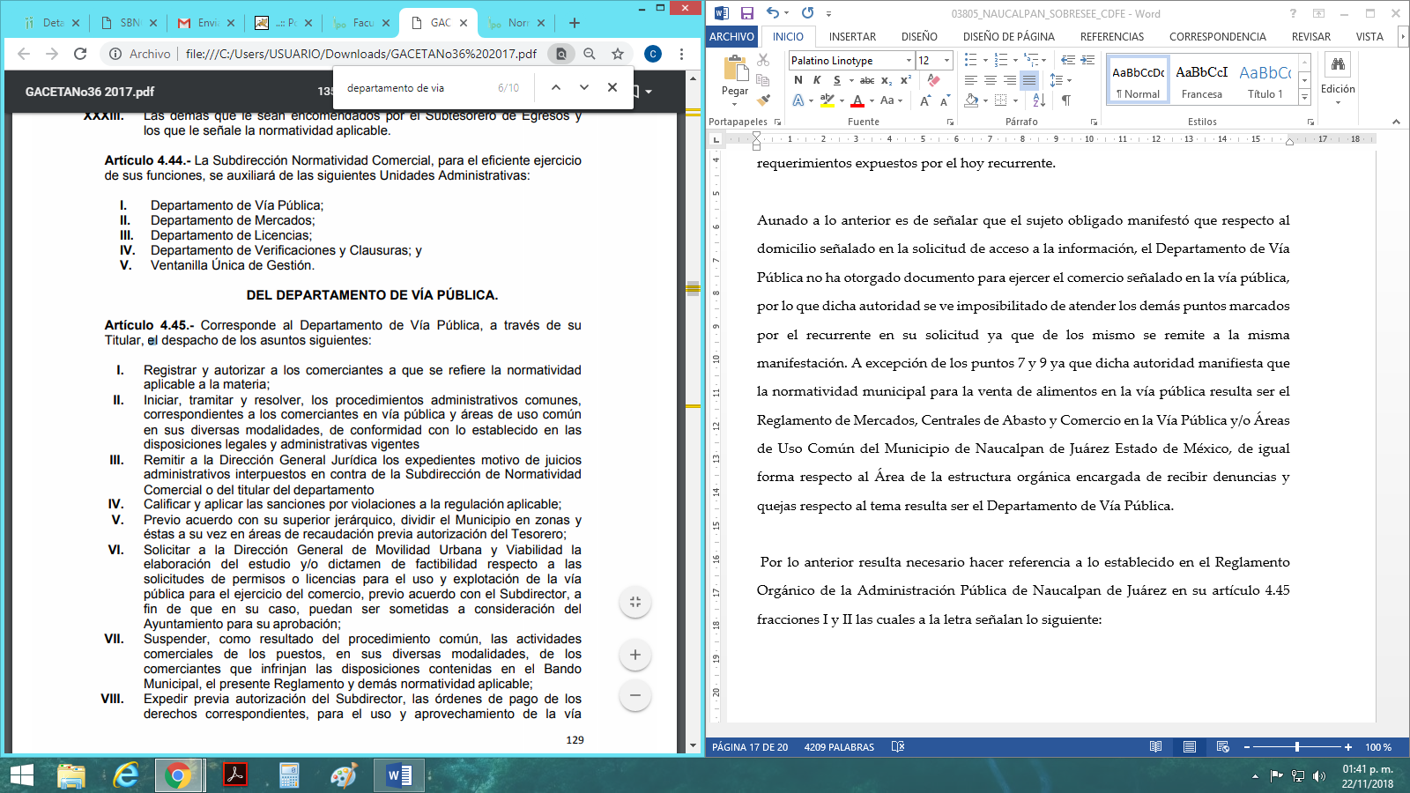
Así las cosas tenemos que efectivamente la unidad administrativa de atender los temas relacionados con los requerimientos expuestos por el hoy recurrente en la solicitud de información, es el Departamento de Vía Pública, de igual forma se obvia que dicha área se pronunció respecto de la solicitud de información al ser de su plena competencia.

En ese orden de ideas resulta necesario hacer mención que de las manifestaciones realizadas por el sujeto obligado a través de su informe justificado, este Órgano Resolutor deduce que las mismas fueron adecuadas, ya que si bien es cierto dicha autoridad argumenta que dentro de sus archivos no se encuentra algún permiso para ejercer la venta en la vía pública a la que se hace referencia en la solicitud, también lo es que este Instituto no tiene facultades para dudar de la veracidad de la información proporcionada por los sujetos obligados.

Bajo esas líneas argumentativas, se hace mención de lo que establece el criterio 31/10 del Instituto Federal de Acceso a la Información y Protección de Datos, ahora Instituto Nacional de Transparencia, Acceso a la Información y Protección de Datos Personales que a la letra dice:
El Instituto Federal de Acceso a la Información y Protección de Datos no cuenta con facultades para pronunciarse respecto de la veracidad de los documentos proporcionados por los sujetos obligados. El Instituto Federal de Acceso a la Información y Protección de Datos es un órgano de la Administración Pública Federal con autonomía operativa, presupuestaria y de decisión, encargado de promover y difundir el ejercicio del derecho de acceso a la información; resolver sobre la negativa de las solicitudes de acceso a la información; y proteger los datos personales en poder de las dependencias y entidades. Sin embargo, no está facultado para pronunciarse sobre la veracidad de la información proporcionada por las autoridades en respuesta a las solicitudes de información que les presentan los particulares, en virtud de que en los artículos 49 y 50 de la Ley Federal de Transparencia y Acceso a la Información Pública Gubernamental no se prevé una causal que permita al Instituto Federal de Acceso a la Información y Protección de Datos conocer, vía recurso revisión, al respecto.

Así las cosas este Órgano Garante considera que la información proporcionada por el sujeto obligado a través del informe justificado, ha colmado con los requerimientos del particular, toda vez que si bien es cierto el permiso al que hace referencia el solicitante, resultan ser trámites a petición de parte, también lo es que si no fue solicitado dicho permiso, por obvias razones el sujeto obligado no contará con dicha documentación, lo que se traduce que no existe fuente obligacional que conlleve al sujeto obligado a forzosamente contar con el permiso al que se hace referencia en la solicitud de acceso a la información expuesta por el hoy recurrente.

En mérito de lo expuesto en líneas anteriores, resultan fundados los motivos de inconformidad que arguye el recurrente en su medio de impugnación que fue materia de estudio, por ello con fundamento en el artículo 186, fracción I, en concordancia con el artículo 192, fracción III, de la Ley de Transparencia y Acceso a la Información Pública del Estado de México y Municipios, se sobresee el recurso de revisión 03805/INFOEM/IP/RR/2018, que ha sido materia del presente fallo.

Por lo antes expuesto y fundado,

SE RESUELVE
PRIMERO. Se SOBRESEE el recurso de revisión número 03805/INFOEM/IP/RR/2018, porque al modificar la respuesta el recurso de revisión quedó sin materia en términos del Considerando CUARTO de la presente resolución.

SEGUNDO. NOTIFÍQUESE vía SAIMEX, la presente resolución al Titular de la Unidad de Transparencia del Sujeto Obligado.

TERCERO. NOTIFÍQUESE a el recurrente la presente resolución, hágase de su conocimiento que en caso de que considere que le cause algún perjuicio, podrá promover el Juicio de Amparo en los términos de las leyes aplicables, de acuerdo a lo estipulado por el artículo 196 de la Ley de Transparencia y Acceso a la Información Pública del Estado de México y Municipios.

ASÍ LO RESUELVE, POR UNANIMIDAD DE VOTOS EL PLENO DEL INSTITUTO DE TRANSPARENCIA, ACCESO A LA INFORMACIÓN PÚBLICA Y PROTECCIÓN DE DATOS PERSONALES DEL ESTADO DE MÉXICO Y MUNICIPIOS, CONFORMADO POR LOS COMISIONADOS, ZULEMA MARTÍNEZ SÁNCHEZ, EVA ABAID YAPUR, JOSÉ GUADALUPE LUNA HERNÁNDEZ EMITIENDO VOTO PARTICULAR, JAVIER MARTÍNEZ CRUZ Y LUIS GUSTAVO PARRA NORIEGA, EN LA CUADRAGÉSIMA QUINTA SESIÓN ORDINARIA CELEBRADA EL SEIS DE DICIEMBRE DE DOS MIL DIECIOCHO ANTE EL SECRETARIO TÉCNICO DEL PLENO, ALEXIS TAPIA RAMÍREZ.

Zulema Martínez Sánchez
Comisionada Presidenta
(Rubrica)

José Guadalupe Luna Hernández
Comisionado
(Rúbrica)

Eva Abaid Yapur
Comisionada
(Rubrica)

Luis Gustavo Parra Noriega
Comisionado
(Rúbrica).

Javier Martínez Cruz
Comisionado
(Rubrica)

Alexis Tapia Ramírez
Secretario Técnico del Pleno
(Rubrica)

Esta hoja corresponde a la resolución de fecha seis de diciembre de dos mil dieciocho, emitida en el recurso de revisión 03805/INFOEM/IP/RR/2018.
OSAM/CDFE

IMPROCEDENCIA Y SOBRESEIMIENTO EN EL JUICIO DE AMPARO. LAS CAUSAS PREVISTAS EN LOS ARTÍCULOS 73 Y 74 DE LA LEY DE LA MATERIA, RESPECTIVAMENTE, NO SON INCOMPATIBLES CON EL ARTÍCULO 25.1 DE LA CONVENCIÓN AMERICANA SOBRE DERECHOS HUMANOS. Del examen de compatibilidad de los artículos 73 y 74 de la Ley de Amparo con el artículo 25.1 de la Convención Americana sobre Derechos Humanos no se advierte que el derecho interno desatienda los estándares que pretenden proteger los derechos humanos en dicho tratado, por regular causas de improcedencia y sobreseimiento que impiden abordar el estudio de fondo del asunto en el juicio de amparo, en virtud de que el propósito de condicionar el acceso a los tribunales para evitar un sobrecargo de casos sin mérito, es en sí legítimo, por lo que esa compatibilidad, en cuanto a los requisitos para la admisibilidad de los recursos dependerá, en principio, de los siguientes criterios: no pueden ser irracionales ni de tal naturaleza que despojen al derecho de su esencia, ni discriminatorios y, en el caso, la razonabilidad de esas causas se justifica por la viabilidad de que una eventual sentencia concesoria tenga un ámbito de protección concreto y no entre en conflicto con el orden jurídico, no son de tal naturaleza que despojen al derecho de su esencia ni tampoco son discriminatorias, pues no existe alguna condicionante para su aplicabilidad, en función de cuestiones personales o particulares del quejoso. Por tanto, las indicadas causas de improcedencia y sobreseimiento no son incompatibles con el citado precepto 25.1, pues no impiden decidir sencilla, rápida y efectivamente sobre los derechos fundamentales reclamados como violados dentro del juicio de garantías.

